아웃룩 – 직장인, 프리랜서의 필수 앱
아웃룩은 이메일과 캘린더를 관리하는 용도로 널리 사용되는 앱입니다. 이 외에 연락처나 조직 내의 부서나 프로젝트 사일로 인원을 관리하는 데에도 사용할 수 있지요.
구글 생태계의 앱들로도 쾌적하게 같은 일을 할 수 있습니다만, 아무래도 구글의 솔루션은 모바일과 웹브라우저 접근에 조금 더 특화된 면이 있어 PC에서 사용하기에는 약간 기능적으로 서운한 부분들이 있습니다. 반면 아웃룩은 크로스플랫폼을 지향하는 솔루션이다 보니 모바일, 웹, PC 환경 모두에서 연속성 있는 경험을 제공한다는 장점이 있습니다.
뿐만 아니라 아웃룩에서도 구글 지메일(Gmail)이나 카카오메일 등 외부 이메일 서비스를 연동할 수 있으며, 구글 공유캘린더를 아웃룩에 연결하여 사용하는 것도 가능합니다. 모처럼 코파일럿 라이선스를 구매했으니 마이크로소프트 365와 연결된 아웃룩 이메일을 아웃룩 앱에서 사용해 보시는 것도 강력하게 추천합니다. M365 Chat에서 이메일을 관리할 수 있게 되니 말입니다.
아웃룩에 탑재된 코파일럿은 주로 이메일 관련 업무를 자동화하는 데 초점이 맞추어져 있습니다. 이메일을 읽고 쓰는 데에 도움을 주는 것은 물론이거니와, 장기간 오고 간 이메일을 빠르게 요약해주는 기능도 있어 사용자가 과거에 어떤 대화를 나눴었는지를 떠올리기 위해 애쓸 필요가 사라지게 되었습니다.

아웃룩을 처음 사용해 봐요!
아직까지 아웃룩을 사용해본 적 없는 분들을 위한 초기 세팅 방법을 안내해드리겠습니다. 우선 윈도우(시작) 키를 누른 뒤 "outlook"이라는 문구를 입력합니다.

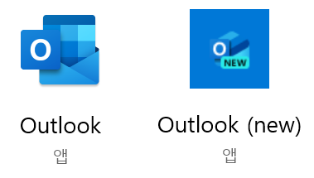

그리고 위 두 개의 아이콘 중 어느 쪽이 표시되는지를 확인해야합니다. 사용중인 PC 환경에 따라 <Outlook>만 표시되는 경우도 있을 것이며, 두 개가 모두 표시되는 경우도 있을 것입니다. <Outlook (new)>가 설치되어 있는 경우에는 바로 이 앱을 실행해주세요.
<Outlook>이 설치된 경우에는 우선 앱을 실행해 주시고, 뒤에서 소개할 방식을 그대로 따라 로그인까지 진행해 주시기 바랍니다. 어느 시점에서 팝업창이 발생하며 <새 Outlook>의 사용 여부를 물어볼 것입니다. 이때 Yes를 눌러 <Outlook (new)>앱을 실행할 수 있습니다. 혹은 로그인 이후 화면 우측 상단에서 <새 Outlook으로 전환> 메뉴를 클릭하셔도 좋습니다.

로그인
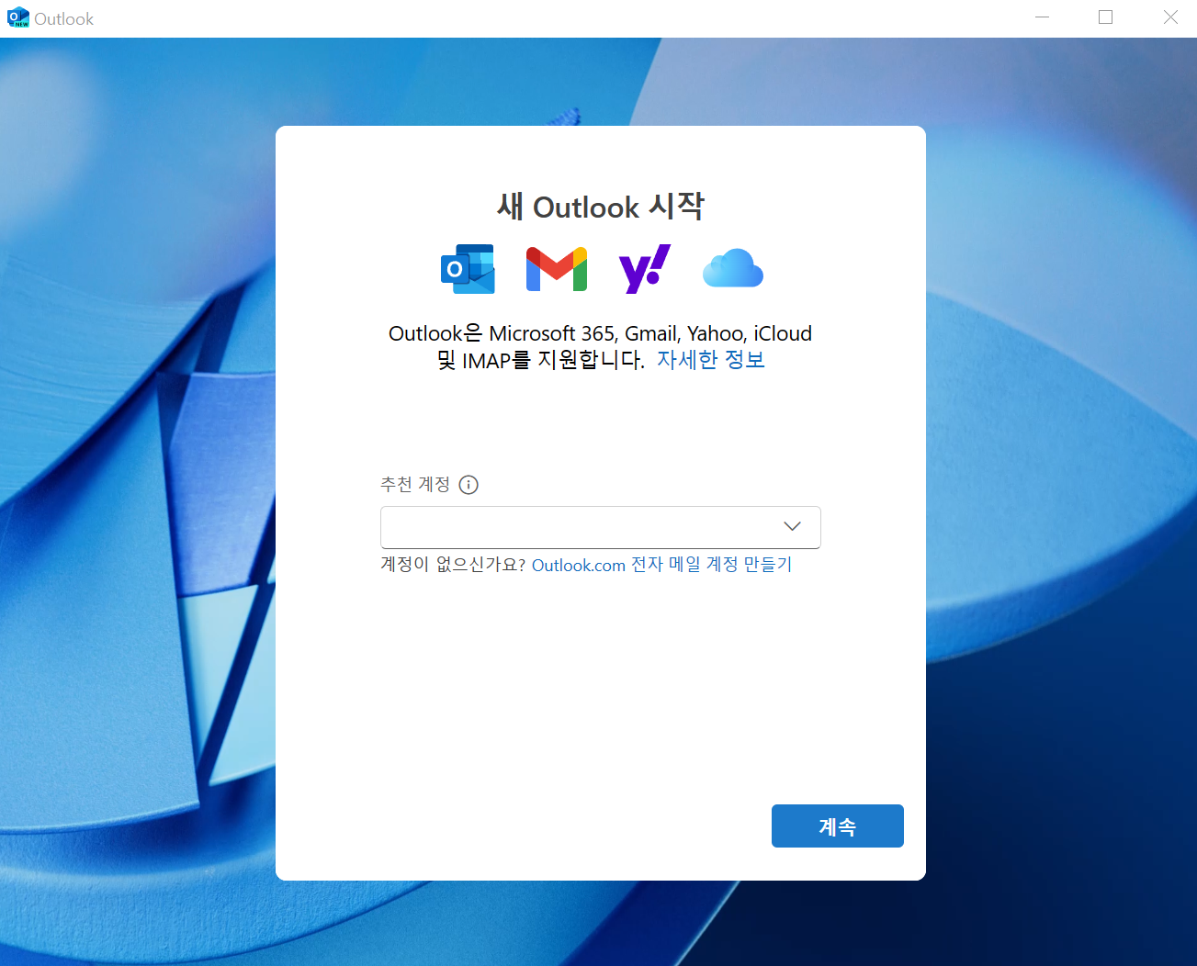

먼저 아웃룩을 실행하여 코파일럿 라이선스를 보유한 계정으로 로그인합니다. <개인 정보 관련 내용>이라는 안내문이 표시될 수 있습니다. <계속> 버튼을 눌러 로그인을 완료해주세요.

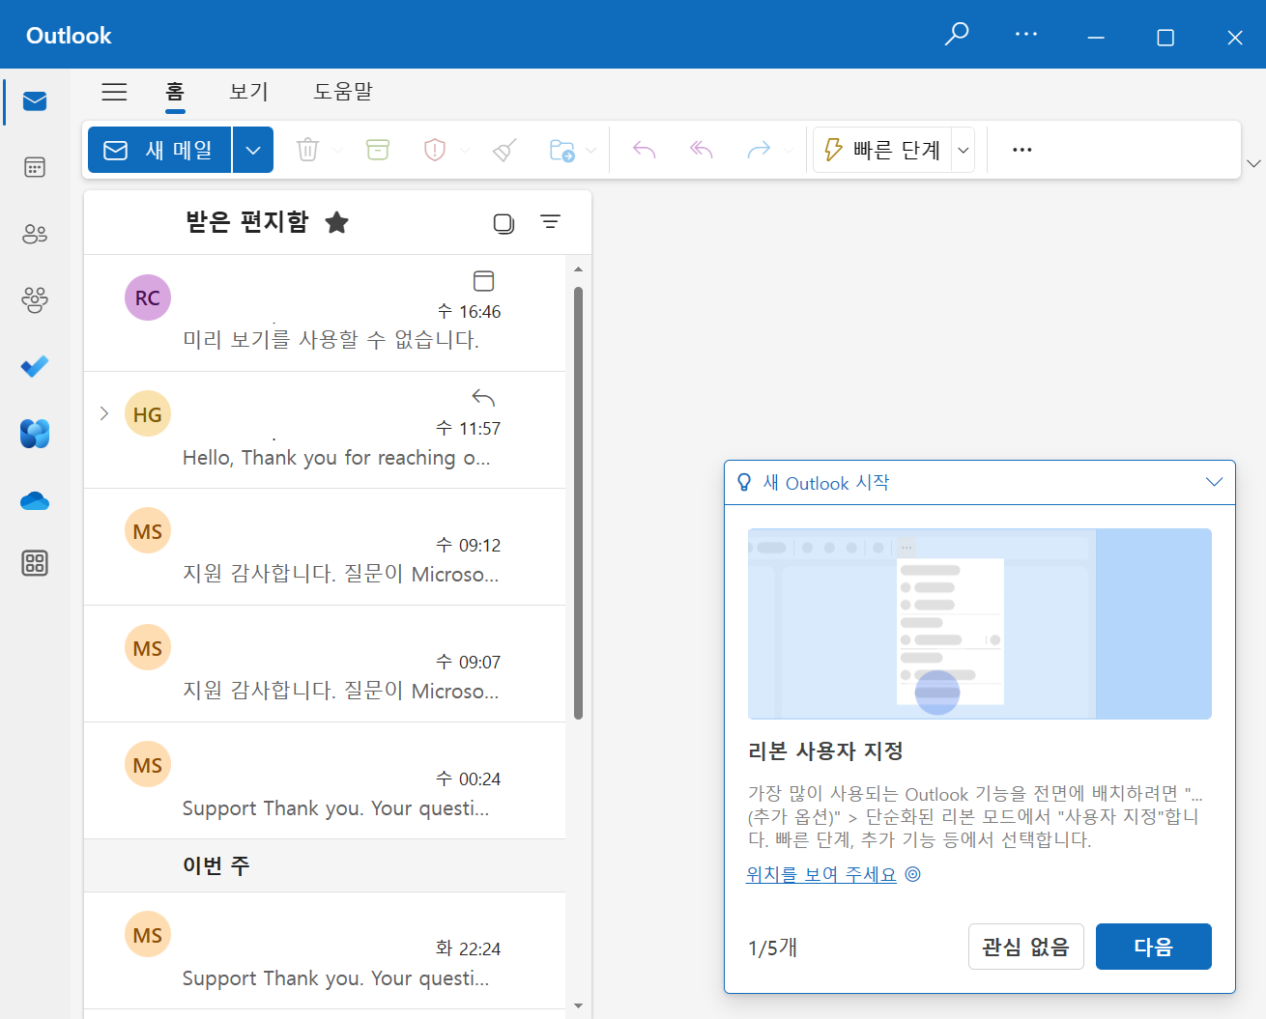

아웃룩에 로그인한 화면입니다. 이어 코파일럿 활성화 방법을 안내드립니다.
아웃룩에 외부 이메일 계정을 연동하여 사용하면 무척이나 유용합니다. 아웃룩에서 외부 이메일을 연동하는 방법은 [부록 2]에서 소개합니다.

코파일럿이 활성화되었나 확인하는 방법
원노트와 달리 현재 아웃룩에는 멋진 코파일럿 로고가 달린 버튼이 보이거나 하지는 않습니다.코파일럿이 코파일럿이 아웃룩에서 정상적으로 활성화되었는지 살펴보는 방법을 알려드리겠습니다.

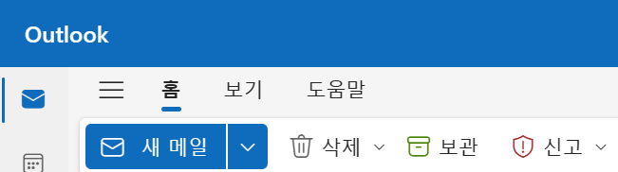

아웃룩 화면 최상단 좌측의 <새 매일> 버튼을 클릭합니다.

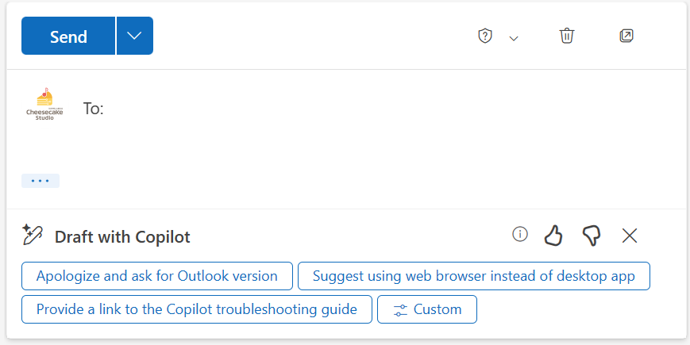

메일 작성 화면을 실행했을 때, 위와 같이 하단에 <Draft with Copilot> 메뉴가 표시되는지 확인해 보시기 바랍니다. 코파일럿 메뉴가 활성화되어 있다면 바로 아웃룩 코파일럿의 사용방법 안내로 넘어가셔도 좋습니다.
반면 코파일럿 라이선스가 있는 계정으로 로그인하였음에도 코파일럿이 보이지 않는다면 몇 가지 절차가 필요합니다. 저자 또한 동일한 문제를 겪었고, 마이크로소프트 본사 직원의 원격 지원 서비스를 받아 코파일럿을 활성화할 수 있었습니다. 이때 안내받은 방법들을 소개합니다.

설정 진입
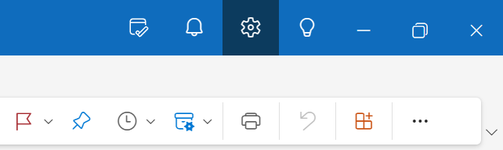
먼저 아웃룩 앱 우측 상단의 톱니바퀴 아이콘을 클릭합니다.

라이선스가 없는 계정 삭제
혹시 아웃룩에서 여러 개의 계정을 사용중이신 경우 코파일럿 라이선스가 있는 계정만 남기고 로그아웃해야 합니다. 라이선스가 충돌했을 수도 있기 때문입니다.
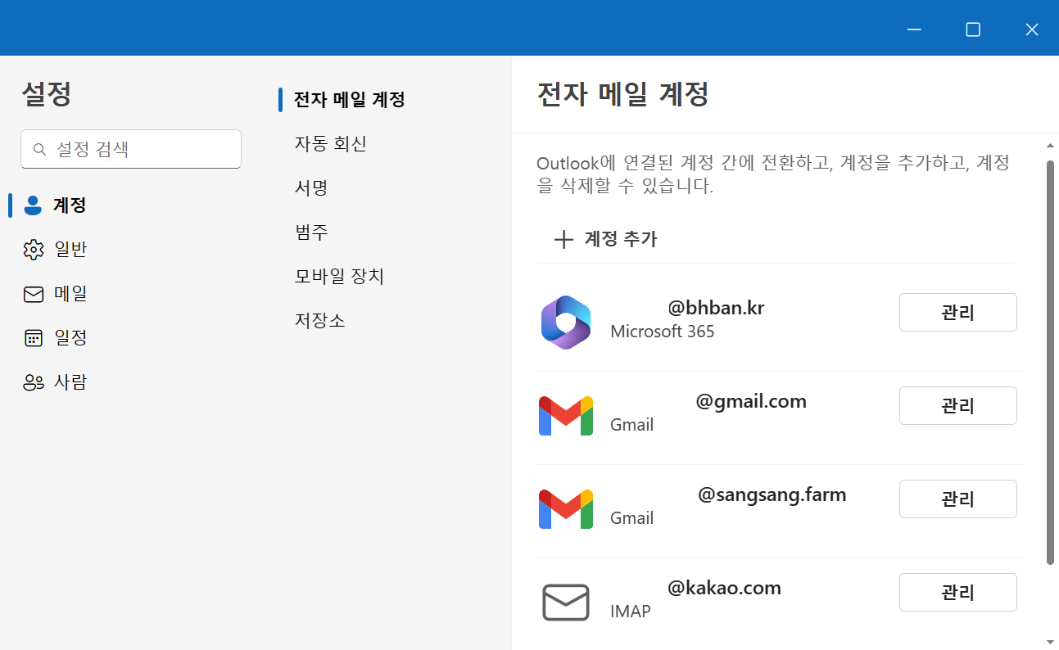
<계정> 메뉴를 클릭하고 <전자 메일 계정> 항목에서 아웃룩에 등록된 계정 목록을 확인합니다. 우선 코파일럿 라이선스를 보유하지 않은 계정을 모두 제거해야 합니다. 삭제하려는 계정의 <관리> 버튼을 클릭해주세요.

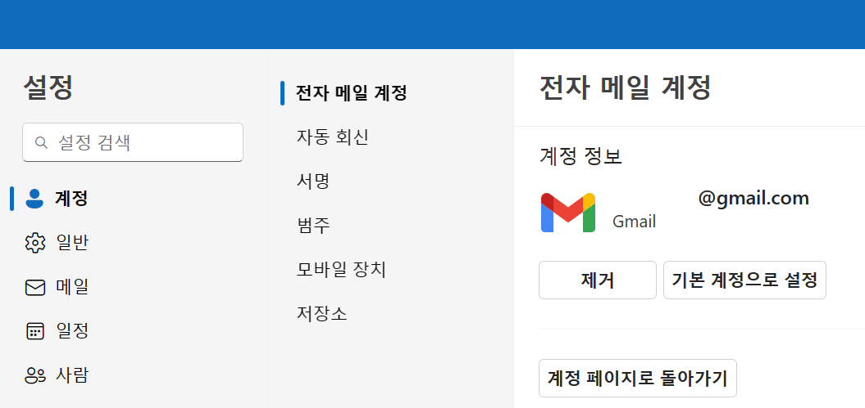

개별 계정 관리 화면에서 <제거> 버튼을 누릅니다.

언어 변경

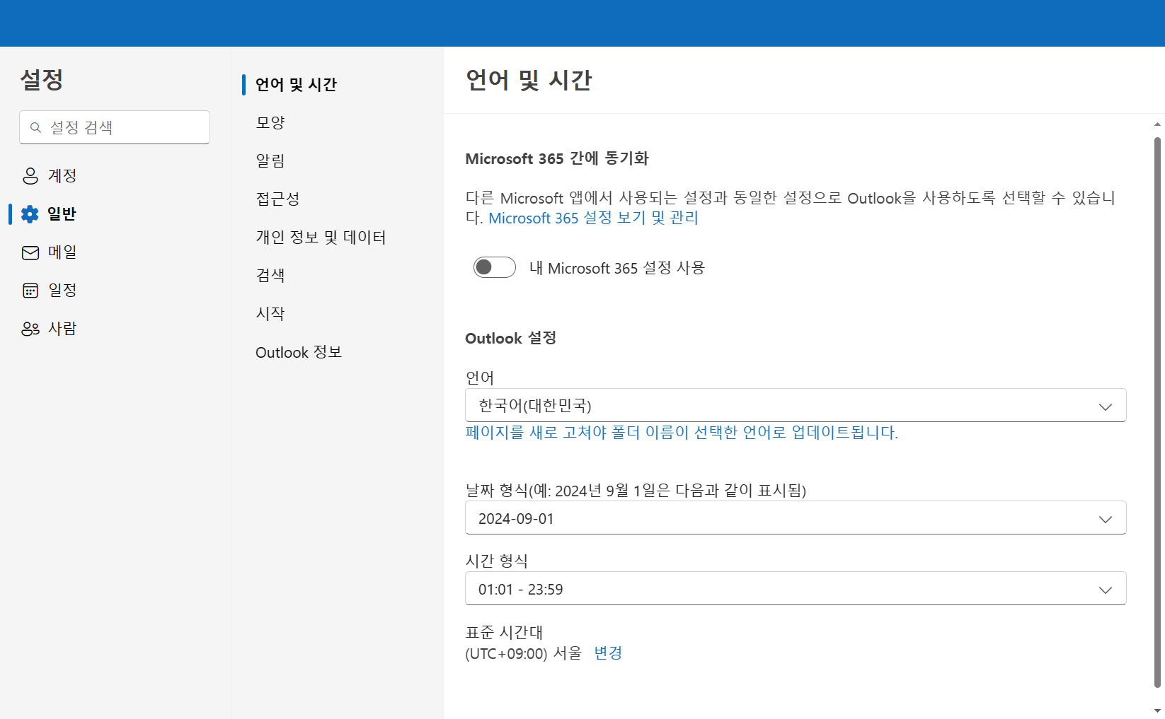

이번에는 설정 창에서 <일반> - <언어 및 시간> 항목을 선택합니다.

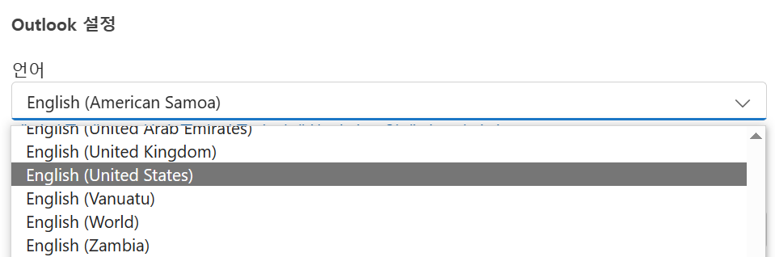

이어 <언어> 항목을 <English (United States)>로 변경합니다.

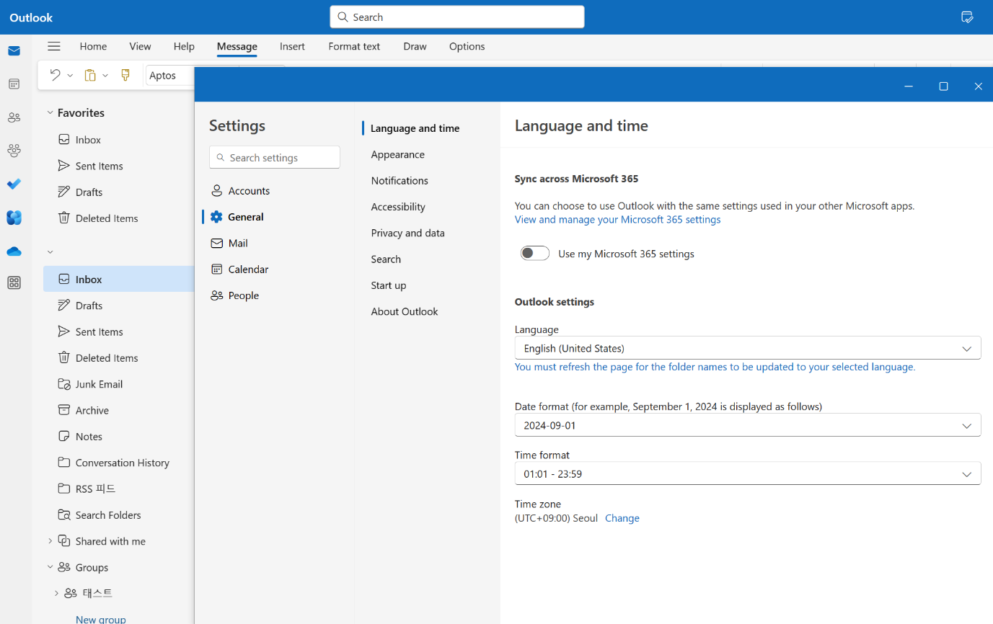

<저장> 버튼을 누르면 위와 같이 화면의 메뉴가 모두 영어로 변경됩니다. 이 상태에서 아웃룩을 완전히 종료 후 다시 실행하시면 코파일럿이 활성화됩니다. 코파일럿 활성화 이후에는 삭제하셨던 계정을 추가하셔도 좋습니다. 단, 언어를 한국어로 다시 변경하실 경우 코파일럿이 비활성화 될 수 있으므로 주의가 필요합니다.
MS 내부자의 설명에 따르면 2024년 1월 현재 코파일럿의 정식 버전이 한국어를 지원하지 않기 때문에 기능을 막아둔 것으로 확인됩니다.

코파일럿을 활용한 단일 메일 요약
요약은 언어 모델 인공지능이 가장 잘 할 수 있는 작업입니다. 따라서 GPT 기반 요약 기능은 무척이나 높은 성능을 달성할 수 있지요. 마이크로소프트 측에서도 이와 같은 깊게 이해하고 있었기에 거의 모든 코파일럿에 요약 기능이 최우선적으로 탑재되었습니다. 아웃룩 역시 마찬가지입니다.

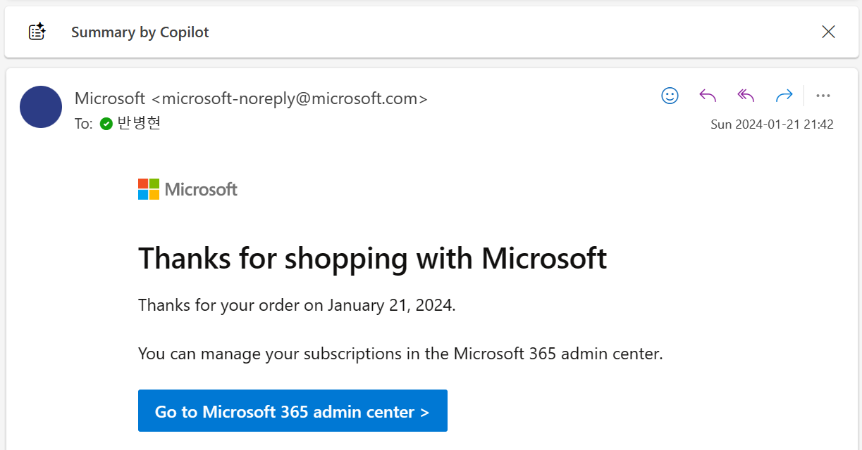

아웃룩에서 수신메일을 클릭하면 상단에 <Summary by Copilot>이라는 메뉴가 표시됩니다. 이 메뉴를 클릭하면 코파일럿이 메일을 한차례 읽어옵니다.

코파일럿이 메일을 분석하는 동안에는 위와 같은 문구가 표시됩니다.

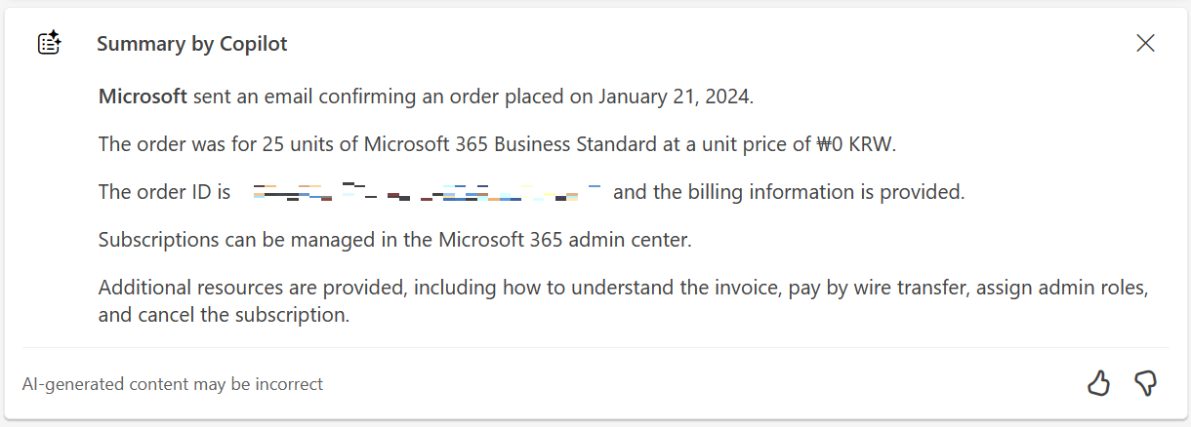
잠시 뒤 코파일럿이 메일 내용을 요약하여 설명해줍니다. 장문의 텍스트로 구성된 이메일은 당연히 요약을 잘 해 낼 수 있습니다. 위 사진은 텍스트가 많지 않은 구매 영수증 이메일을 요약하도록 시킨 것입니다. 어떤 주문 건에 대한 영수증인지, 구매한 라이선스를 어떻게 등록해야 하는지에 대한 내용이 잘 표시되어 있습니다. 요약의 품질은 꽤나 준수한 편입니다.

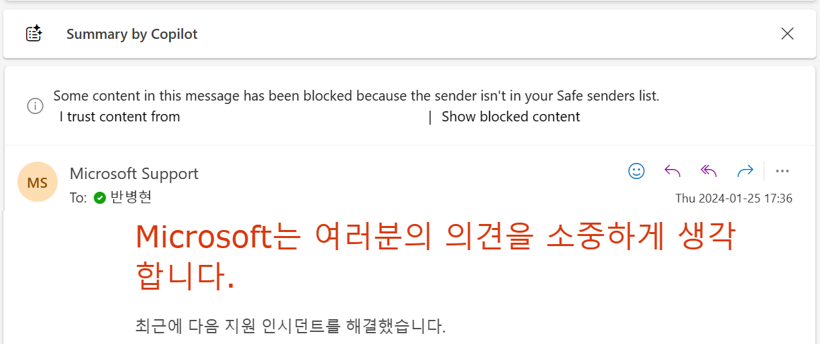

2024년 1월 현재 코파일럿이 한국어를 지원하지 않지만, 아웃룩 메뉴 표시 언어를 영어로 설정해둔 경우에는 한국어로 작성된 이메일의 요약 작업을 시키는 것도 가능합니다. 위 사진을 살펴보시면 한국어 이메일이지만 상단에 <Summary by Copilot> 문구가 표시되는 것을 확인할 수 있습니다. 단, 다음 사진과 같이 요약 결과는 영어로 제공됩니다.

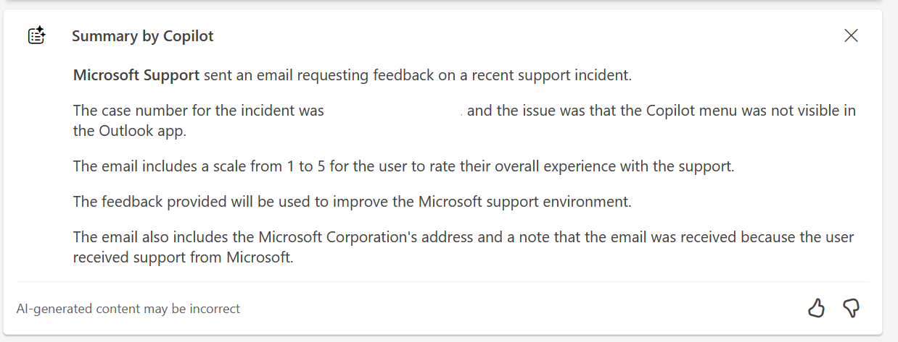

이와 같은 활용 방안을 살펴보기만 해도, 지금부터라도 명함에 기재된 이메일 주소를 마이크로소프트 365 메일로 변경하여 차곡차곡 레거시를 쌓아올리는 편이 더 바람직할지를 고민하게 됩니다. 메일을 자주 주고받는 사람들 입장에서 코파일럿은 강력한 유인책이 맞는 것 같습니다.

코파일럿을 활용한 메일 타래 요약
동일한 토픽 위에서 의견을 주고받고, 일정을 조율하고, 진척을 공유하다 보면 다음 사진과 같은 상황을 자주 목격할 수 있습니다.
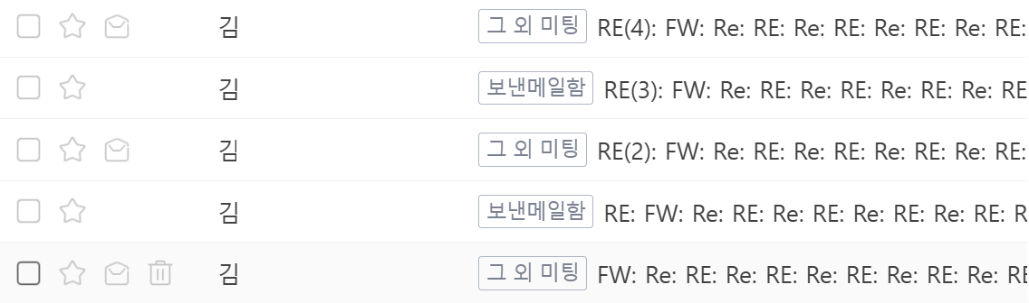
위 사진은 저자의 카카오메일의 수신함을 캡처한 것입니다. 메일을 한 마디 주고받을 때마다 제목 앞에 “Re” 라는 문구가 추가되며 점점 메일 제목이 길어지는 부분과, 서로 다른 두 개의 메일시스템을 오가며 “RE”와 “Re”가 번갈아 앞에 위치하는 것도 웃지 못할 디테일입니다. 뭐, 열심히 외부 업체와 업무연락을 주고받은 흔적이라 생각하면 자랑스럽기도 합니다.
그런데 말입니다, 어느날 갑작스레 낯선 사람에게서 이메일이 왔는데 제목 앞에 “Re: RE: Re: RE: Re: RE: Re: RE: Re: RE: …”가 잔뜩 붙어있다면 어떤 느낌이 들까요? 분명히 한동안 연락을 주고받던 사람이긴 한데 기억이 가물가물해 당황스러운 상황이 꼭 한 번씩은 생기기 마련입니다. 그렇다고 과거에 주고받았던 메일들을 정독하고 올 수도 없는 노릇이고요. 코파일럿은 이런 상황에서도 해답을 제공해 줍니다.
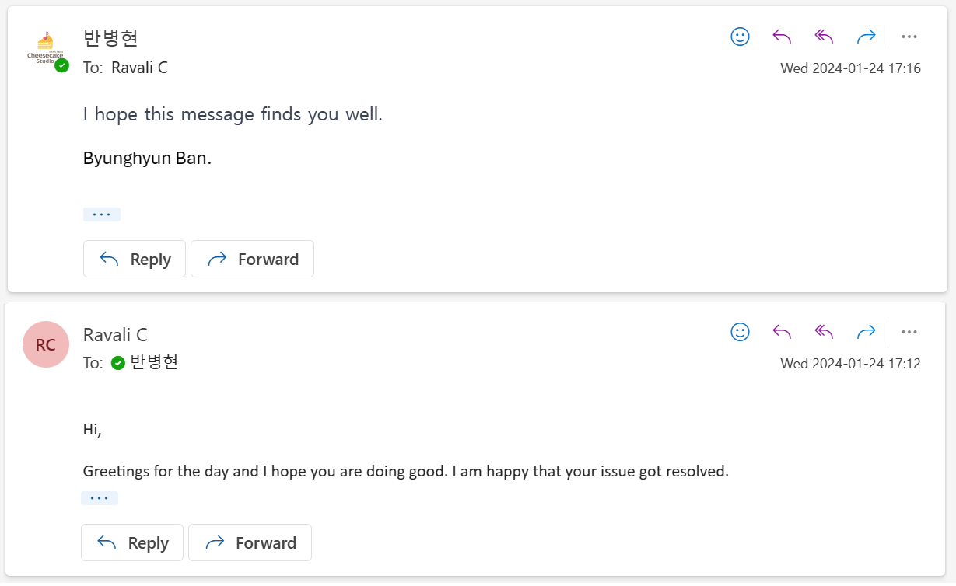
위 사진은 여러 번 주고받은 이메일의 일부입니다. 이 메일 타래를 코파일럿에게 요약해 달라고 부탁해 보겠습니다.

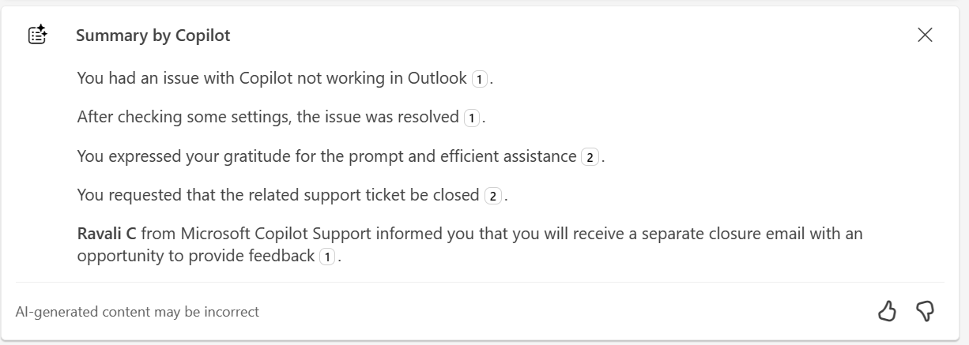
어떤가요? 코파일럿이 저자와 Ravali C 사이 주고받은 연락을 간략하게 요약정리했습니다. 외부와 자주 이메일을 주고받는 분들께 무척이나 유용할 기능입니다. 여기까지 수신메일을 열람하는 데 유용한 코파일럿 사용법을 살펴봤습니다.

코파일럿을 활용한 이메일 자동 작성
GPT는 작문 실력이 무척 뛰어난 인공지능입니다. 그렇기에 문서 작성 역량도 수준급이지요. 그렇기에 코파일럿의 도움을 받아 이메일을 작성한다면 시간을 크게 절약할 수 있습니다.

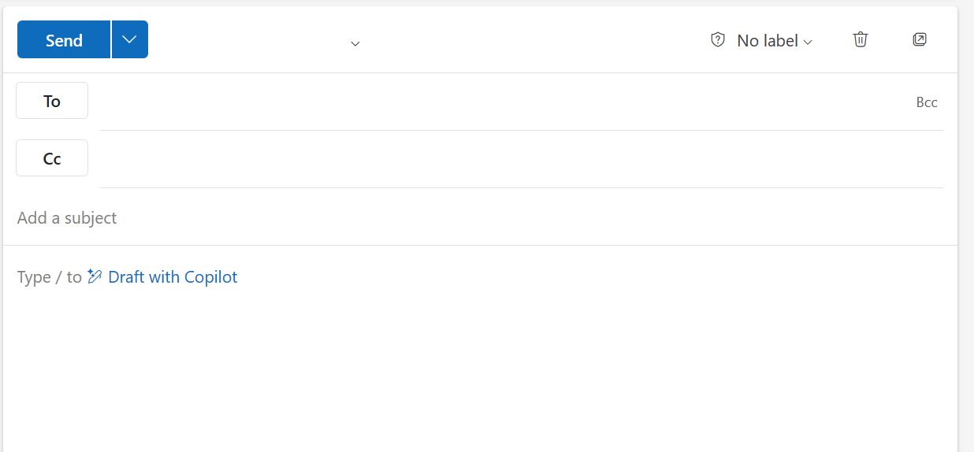
아웃룩에서 <메일 작성> 버튼을 클릭하면 위와 같이 입력창이 표시됩니다. 텍스트 입력 필드를 살펴보시면 <Draft with Copilot>이라는 메뉴가 새롭게 생겨나 있는 것을 확인할 수 있습니다. 이 버튼을 클릭해보겠습니다.

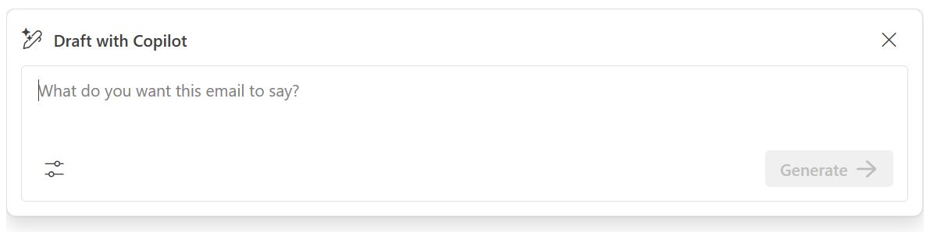
<Draft with Copilot> 위젯이 팝업됩니다. 좌측 하단에는 코파일럿으로 작성할 이메일의 분위기를 세부조정할 수 있는 버튼도 위치해 있습니다.
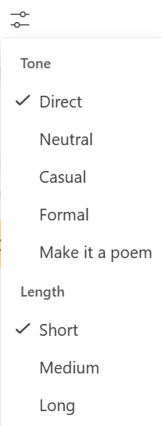
이 버튼을 클릭하면 말투(Tone)와 메일의 길이(Length)를 설정할 수 있는 메뉴판이 표시됩니다. 아무래도 이메일은 사적인 영역부터 공적인 영역까지 골고루 폭넓게 사용되므로, 문장의 격식의 정도를 설정하는 것은 반드시 필요한 부분입니다. 아주 센스있는 기능을 마이크로소프트가 구현해냈습니다.

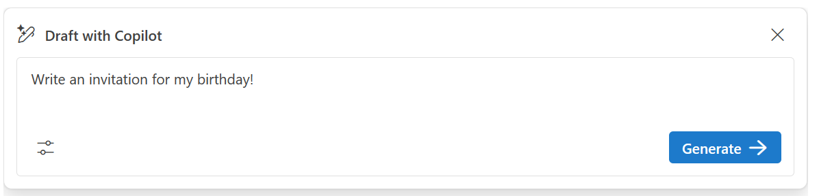

별다른 설정 없이 초안 작성을 요청해 보겠습니다.

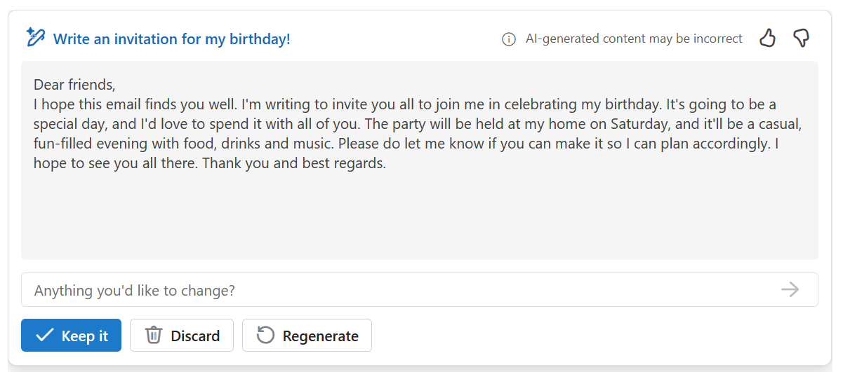
그럴싸한 초대장이 완성되었습니다. 작성된 본문의 하단에 위치한 요소들을 살펴보겠습니다.
코파일럿이 작성한 초안이 마음에 든다면 <Keep it>버튼을 누르시면 됩니다. 코파일럿이 작성한 초안이 그대로 이메일 작성 필드에 입력됩니다. 반면 결과물이 마음에 들지 않는다면 <Discard>를 눌러 삭제하거나 <Regenerate>를 눌러 다시 작성해오도록 시킬 수 있습니다.
프롬프트 창에 수정안을 입력하여 코파일럿에게 구체적으로 어떤 점이 마음에 안 드는지를 전달하는 것도 가능합니다. 예를 들면 “조금만 더 길게 써와.”라거나, “생일파티 장소도 추가해줘.” 라는 요청을 하는 것이 가능합니다. <Regenerate>를 한 번 눌러보겠습니다.

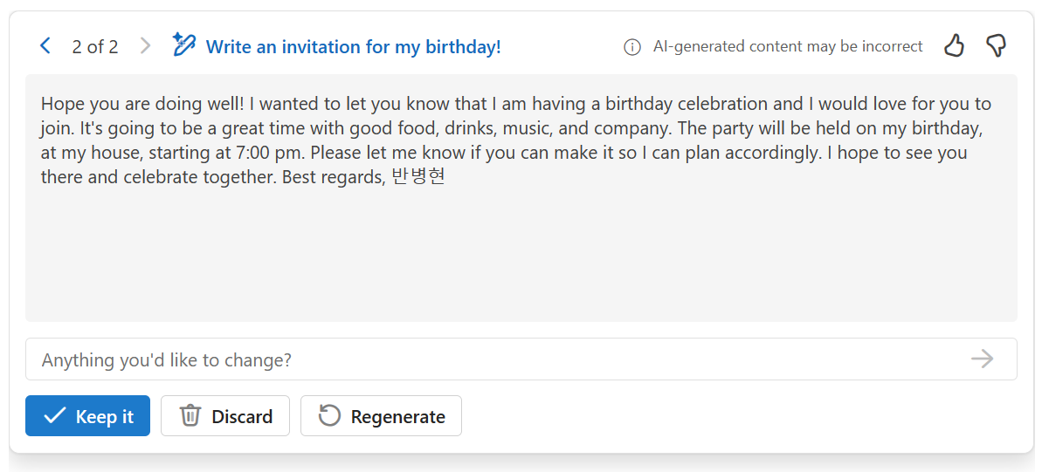
어떤가요? 초안이 새로운 문장으로 교체되었습니다. 물론 앞서 작성한 문장도 보존되므로 위 사진에 표시된 버튼을 눌러 이전 초안 버전으로 되돌리는 것도 가능합니다.
이처럼 코파일럿을 적극적으로 활용하면 시간을 무척이나 절약하면서도 이메일을 작성할 수 있습니다.

코파일럿을 활용한 답장 자동 작성
코파일럿을 활용한 메일 읽기와 쓰기를 살펴봤습니다. 읽기와 쓰기를 더하면 “자동으로 답장 작성하기”라는 획기적인 기능이 됩니다. 이를 살펴보겠습니다.

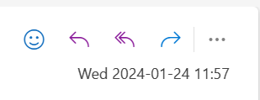
수신메일을 열람하신 뒤, 우측 상단의 <답장> 버튼을 클릭하시면 답장 작성 창이 열립니다.

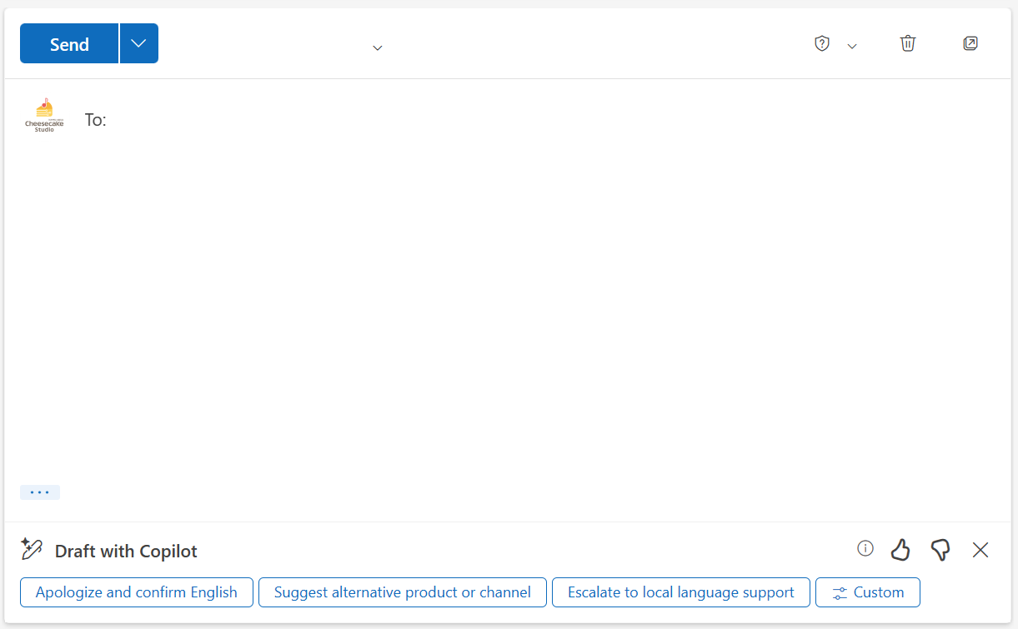

메일 작성 화면과 달리 답장 화면은 하단에 코파일럿 메뉴가 표기됩니다. 그리고 예시 주제들을 보여줍니다. 하단에서 추천해 주는 예시 주제들은 앞서 주고받은 이메일들을 토대로 작성되며, 각기 다른 방향성을 보여줍니다. 이 중에서 마음에 드는 방향성이 있다면 해당 문장을 클릭하면 되고, 마음에 드는 예시가 없다면 <Custom> 버튼을 누릅니다.

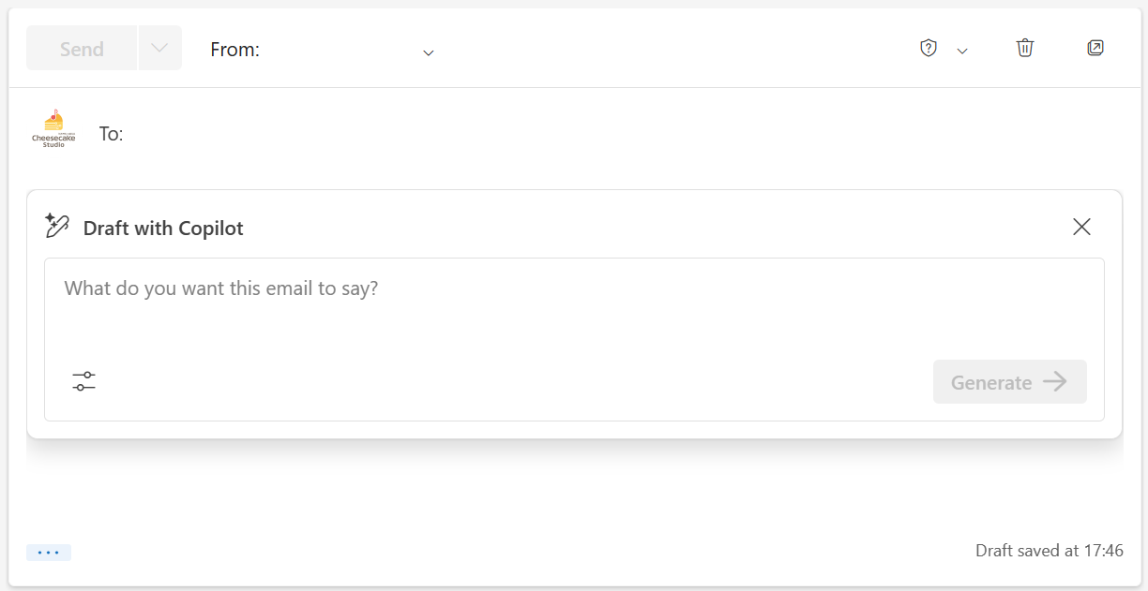

<Custom> 버튼을 누르면 앞서 살펴보신 <메일 보내기> 에서의 코파일럿 창과 동일한 창이 팝업됩니다. 사용방식 역시 동일합니다.

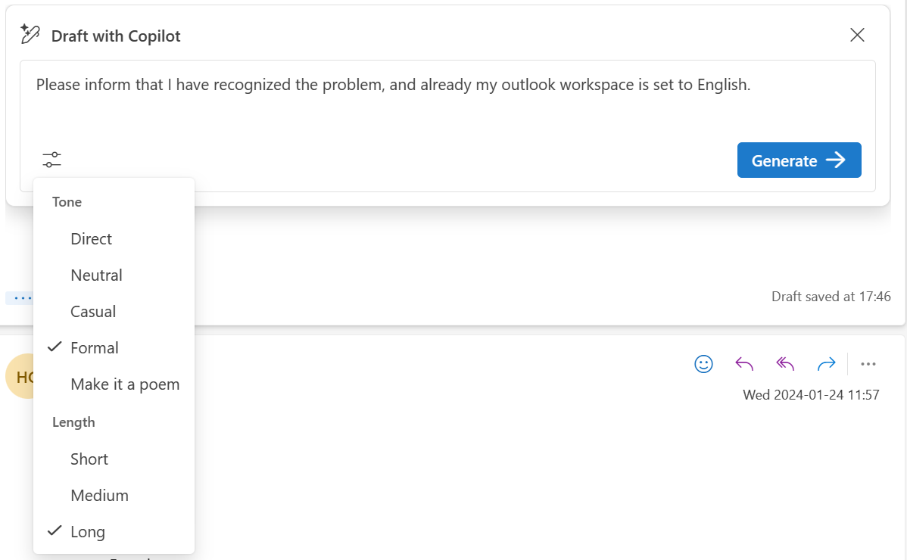
간단히 한 문장 정도의 방향성을 제시하고 길이를 <Long>으로 설정해 보겠습니다.
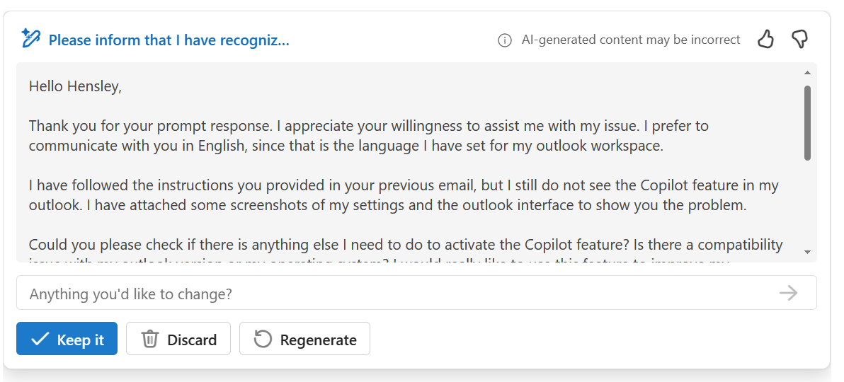

스크롤이 생겨날만큼 긴 답장이 자동으로 생성됩니다! 특히 한국에서는 긴 이메일이 예의바르다는 인식이 있으므로 분량을 <long>으로 설정해두면 유용할 것입니다.
초안 작성시 프롬프트로 “정중하게 거절해 줘.” 라거나, “승락하겠다는 내용으로 써 줘.” 같이 훨씬 더 간단한 문구만 입력하는 것도 가능합니다. AI는 여러분의 프롬프트를 토대로 문장을 작성해주므로, 아주 시간을 절약하면서 장문의 정중한 거절메일을 순식간에 작성하는 것이 가능하지요.
특히나 고객의 불평에 대한 답장을 작성해야 하는, 감정적으로 피로도가 높은 작업을 수행하는 분들께는 꼭 권하고 싶은 기능입니다. 모쪼록 마음이 다치지 않도록 뾰족하고 아픈 단어들은 AI에게 대신 읽히고 답변까지 작성시킬 수 있다면 훨씬 삶의 질이 나아질 것입니다.

코파일럿을 활용해 외국어로 답장하기
코파일럿을 활용하면 수신메일을 번역하거나, 한국어 프롬프트를 입력하고서 “이 내용을 불어로 써 줘.” 등의 요청을 하는 것도 가능합니다. 이 책의 집필 시점에서는 영어와 불어가 코파일럿에서 공식적으로 지원되므로, 영어 메일에 불어로 답장하는 과정을 소개합니다.

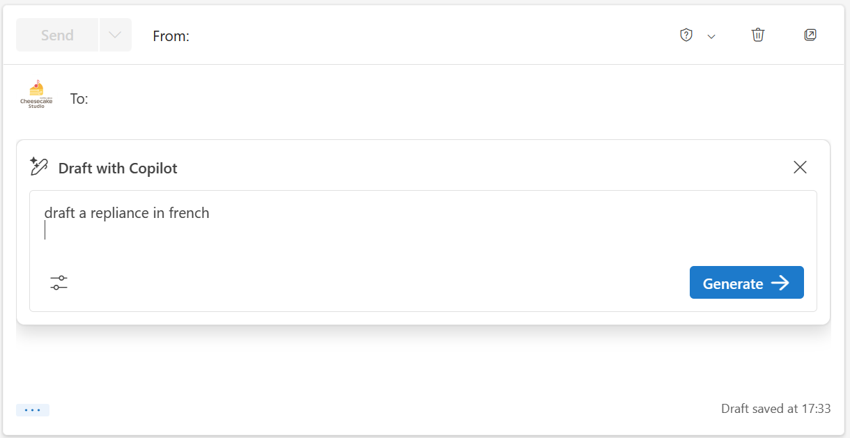

답장 작성 화면에서 코파일럿을 불러와 “불어로 답장을 작성해줘.”라고 요청했습니다.

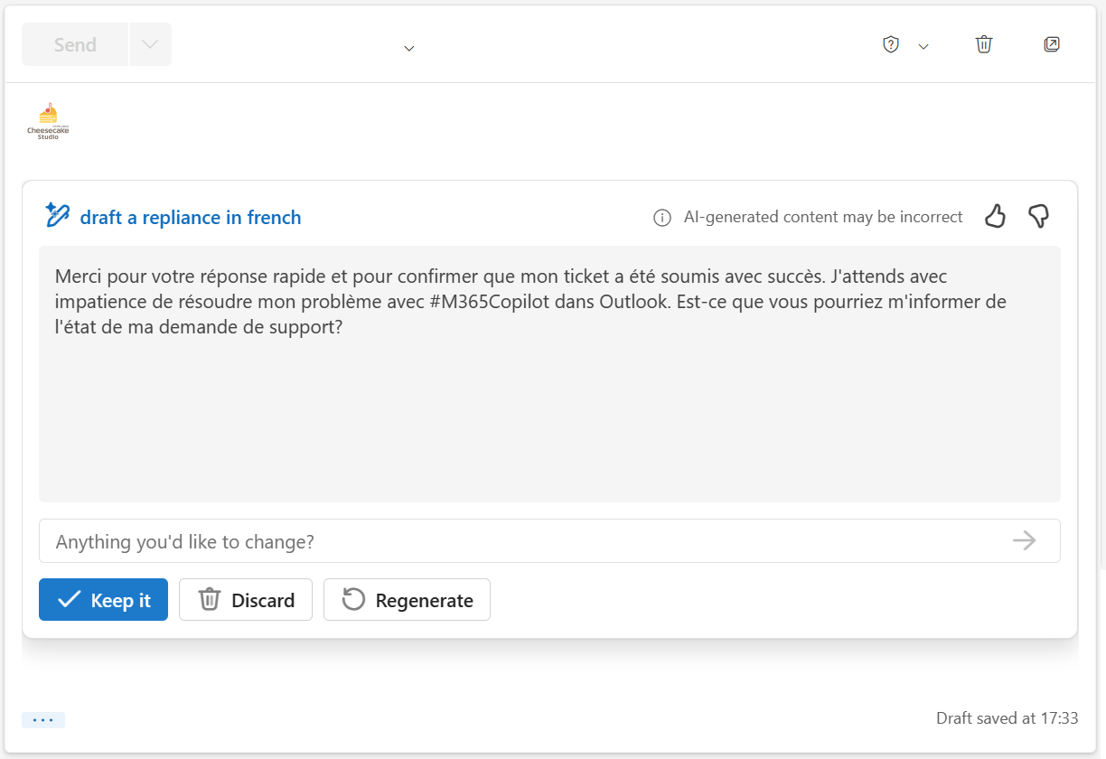
짠! 보시다시피 불어로 작성된 답장이 완성되었습니다. 단순히 외국어로 답장이 가능함을 보여드리기 위해 단순한 프롬프트를 입력하였습니다. 실무에서 사용하실 때에는 “거절/승락”부터 “줌 미팅을 하자는 제안을 해 줘”와 같이 훨씬 더 자세한 요구를 입력하는 것이 가능합니다.
아직까지는 코파일럿의 기능이 한정적입니다만, 추후 M365 Chat이 조금 더 스마트해진다면 아웃룩과 채팅창 사이의 소통이 훨씬 더 유연해질 것으로 기대합니다. 채팅창에서 캘린더에 새로운 일정을 추가하고, 채팅창에서 이메일에 답장을 하는 것도 가능하겠지요. 이미 채팅창에서 최근 수신 메일을 요약하는 등의 작업은 가능하므로 이와 같은 업데이트도 시간문제라고 생각합니다.

